Calcul intégral (201-702-RE) – Hiver 2024
Section 1.3
L’aire et l’intégrale définie

Volume p.21–41

1.3 L’aire et l’intégrale définie (p.21)
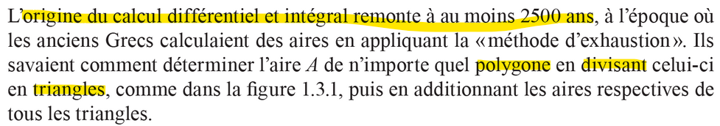
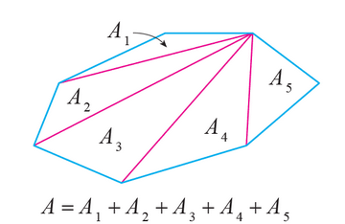
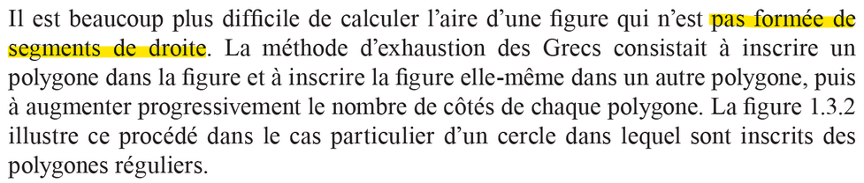
Schéma : Figure fermée (courbe)
Question : Comment en approximer l’aire ? Comment calculer l’aire exactement ?
Aire d’un cercle :
https://www.youtube.com/watch?v=-UBLutigNMM
https://www.youtube.com/watch?v=GjmtmCT5N8Q
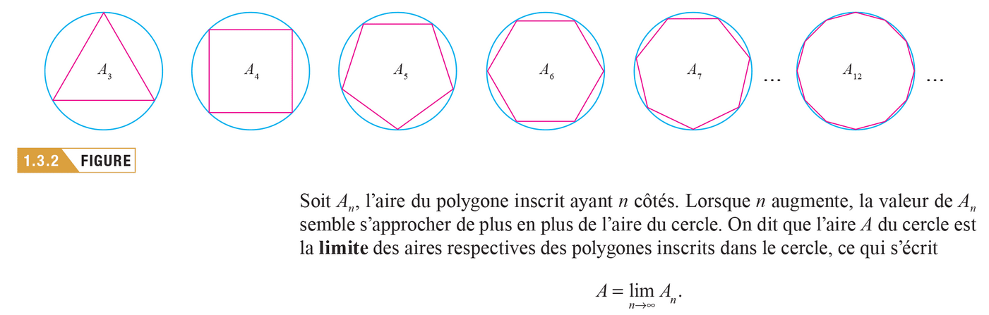

« Problème de l’aire ! Calculer l’aire de rectangles, ça on sait »
Document de planification 2 : Illustration

Exemple
$$f\left(x\right)=x^{2}$$
Graphique
Comment procéder ? Leur demander
Méthodes des rectangles à gauche et à droite (p.23)
Exemple 1.3.1 (p.23)
(survoler l’exemple)
Geogebra
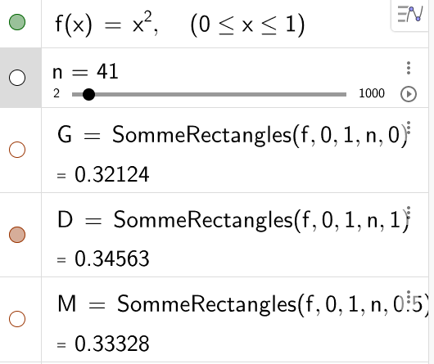
$$D_{5}=\frac{1}{5}⋅{\left(\frac{1}{5}\right)}^{2}+\frac{1}{5}⋅{\left(\frac{2}{5}\right)}^{2}+\frac{1}{5}⋅{\left(\frac{3}{5}\right)}^{2}+\frac{1}{5}⋅{\left(\frac{4}{5}\right)}^{2}+\frac{1}{5}⋅{\left(\frac{5}{5}\right)}^{2}$$
$$=\frac{1^{2}+2^{2}+3^{2}+4^{2}+5^{2}}{125}=\frac{55}{125}=\frac{11}{25}=0,44$$
$$G_{5}=\frac{1}{5}⋅{\left(\frac{0}{5}\right)}^{2}+\frac{1}{5}⋅{\left(\frac{1}{5}\right)}^{2}+\frac{1}{5}⋅{\left(\frac{2}{5}\right)}^{2}+\frac{1}{5}⋅{\left(\frac{3}{5}\right)}^{2}+\frac{1}{5}⋅{\left(\frac{4}{5}\right)}^{2}$$
$$=\frac{0^{2}+1^{2}+2^{2}+3^{2}+4^{2}}{125}=\frac{30}{125}=\frac{6}{25}=0,24$$
$$M_{5}=\frac{1}{5}{\left(\frac{1}{10}\right)}^{2}+\frac{1}{5}{\left(\frac{3}{10}\right)}^{2}+\frac{1}{5}{\left(\frac{5}{10}\right)}^{2}+\frac{1}{5}{\left(\frac{7}{10}\right)}^{2}+\frac{1}{5}{\left(\frac{9}{10}\right)}^{2}$$
$$=\frac{1^{2}+3^{2}+5^{2}+7^{2}+9^{2}}{500}=\frac{165}{500}=\frac{33}{100}=0,33$$
$$D_{5}=\sum_{i=1}^{5}{\frac{1}{5}⋅f\left(\frac{i}{5}\right)}=\sum_{i=1}^{5}{\frac{1}{5}⋅{\left(\frac{i}{5}\right)}^{2}}$$
On sait que l’aire est entre 0,24 et 0,44
— Comment améliorer l’approximation ? (Geogebra)
— Comment calculer l’aire exacte ?
$$A=\lim_{n→∞}{G_{n}}=\lim_{n→∞}{D_{n}}=\lim_{n→∞}{M_{n}}$$
$$\lim_{n→∞}{D_{n}}=\lim_{n→∞}{\sum_{i=1}^{n}{\frac{1}{n}⋅f\left(\frac{i}{n}\right)}}=\lim_{n→∞}{\sum_{i=1}^{n}{\frac{1}{n}⋅{\left(\frac{i}{n}\right)}^{2}}}$$
$$=\lim_{n→∞}{\frac{1}{n^{3}}\sum_{i=1}^{n}{i^{2}}}=\lim_{n→∞}{\frac{1}{n^{3}}⋅\frac{n\left(n+1\right)\left(2n+1\right)}{6}}$$
$$=\lim_{n→∞}{\frac{2n^{3}+3n^{2}+n}{6n^{3}}}=\lim_{n→∞}{\frac{n^{3}\left(2+\frac{3}{n}+\frac{1}{n^{2}}\right)}{6n^{3}}}=\frac{1}{3}$$
« On serait arrivé au même résultat avec les autres rectangles »
Méthode générale
Calculer l’aire sous la courbe $y=f\left(x\right)$ sur l’intervalle $\left[a , b\right]$
(schéma)
Idée : Diviser la surface en $n$ bandes de même largeur
1. Diviser $\left[a , b\right]$ en $n$ sous-intervalles de largeur
$$Δx=\frac{b-a}{n}$$
2. Identifier les extrémités des sous-intervalles
$$\left[x_{0} , x_{1}\right], \left[x_{1} , x_{2}\right], …, \left[x_{n-2} , x_{n-1}\right], \left[x_{n-1} , x_{n}\right]$$
où $x_{0}=a, x_{n}=b, x_{i}=a+i⋅Δx=a+\frac{i\left(b-a\right)}{n}$
3. Choisir un point dans chaque sous-intervalle
Suggestion : prendre le point de droite ($x_{i}$)
4. Calculer la hauteur de chaque bande
$$f\left(x_{i}\right)=f\left(a+\frac{i\left(b-a\right)}{n}\right)$$
5. Calculer l’aire de chaque bande
$$f\left(x_{i}\right)Δx=f\left(a+\frac{i\left(b-a\right)}{n}\right)⋅\frac{b-a}{n}$$
6. Additionner l’aire de toutes les bandes
$$A≈f\left(x_{1}\right)Δx+f\left(x_{2}\right)Δx+…+f\left(x_{n}\right)Δx=\sum_{i=1}^{n}{f\left(x_{i}\right)Δx}$$
7. Faire tendre $n$ vers l’infini
$$A=\lim_{n→∞}{\sum_{i=1}^{n}{f\left(x_{i}\right)Δx}}$$

Formule (p.28)
(regarder 1.3.2 et 1.3.4)

Exemple
Estimer l’aire de la région sous la courbe $f\left(x\right)=\sqrt{x}$ entre $x=0$ et $x=4$
Schéma + Geogebra
$$A≈D_{4}=1⋅f\left(1\right)+1⋅f\left(2\right)+1⋅f\left(3\right)+1⋅f\left(4\right)$$
$$=\sqrt{1}+\sqrt{2}+\sqrt{3}+\sqrt{4}=3+\sqrt{2}+\sqrt{3}≈6,146$$
Calculer l’aire exacte.
$$Δx=\frac{4-0}{n}=\frac{4}{n}$$
$$x_{i}=a+i⋅Δx=\frac{4i}{n}$$
$$A=\lim_{n→∞}{\sum_{i=1}^{n}{f\left(x_{i}\right)Δx}}=\lim_{n→∞}{\sum_{i=1}^{n}{f\left(\frac{4i}{n}\right)\frac{4}{n} }}$$
$$=\lim_{n→∞}{\sum_{i=1}^{n}{f\left(\frac{4i}{n}\right)\frac{4}{n} }}=\lim_{n→∞}{\frac{4}{n}\sum_{i=1}^{n}{\sqrt{\frac{4i}{n}} }}=\lim_{n→∞}{\frac{8}{n^{3/2}}\sum_{i=1}^{n}{\sqrt{i} }}$$
Aille !
(vivement la section 1.4 !)

Exemple
Aire de la région sous la courbe $f\left(x\right)=x^{2}+1$ entre $x=1$ et $x=4$.
Estimation (Geogebra) : rectangles (6, 51), trapèze (28,5)
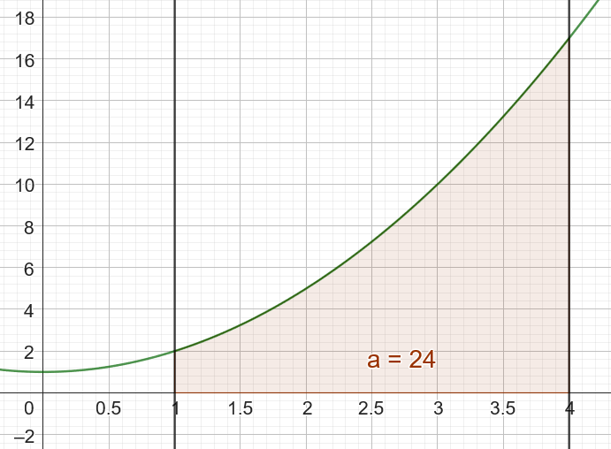
$$Δx=\frac{4-1}{n}=\frac{3}{n}$$
$$x_{i}=a+i⋅Δx=1+\frac{3i}{n}$$
$$A=\lim_{n→∞}{\sum_{i=1}^{n}{f\left(x_{i}\right)Δx}}=\lim_{n→∞}{\sum_{i=1}^{n}{f\left(1+\frac{3i}{n}\right)\frac{3}{n} }}$$
$$=\lim_{n→∞}{\frac{3}{n}\sum_{i=1}^{n}{\left({\left(1+\frac{3i}{n}\right)}^{2}+1\right) }}$$
$$=\lim_{n→∞}{\frac{3}{n}\sum_{i=1}^{n}{\left(1+\frac{6i}{n}+\frac{9i^{2}}{n^{2}}+1\right) }}$$
$$=\lim_{n→∞}{\frac{3}{n}\left(\sum_{i=1}^{n}{\left(2\right) }+\sum_{i=1}^{n}{\left(\frac{6i}{n}\right) }+\sum_{i=1}^{n}{\left(\frac{9i^{2}}{n^{2}}\right) }\right)}$$
$$=\lim_{n→∞}{\frac{3}{n}\left(2n+\frac{6}{n}\sum_{i=1}^{n}{i }+\frac{9}{n^{2}}\sum_{i=1}^{n}{i^{2} }\right)}$$
$$=\lim_{n→∞}{\frac{3}{n}\left(2n+\frac{6}{n}⋅\frac{n\left(n+1\right)}{2}+\frac{9}{n^{2}}⋅\frac{n\left(n+1\right)\left(2n+1\right)}{6}\right)}$$
$$=\lim_{n→∞}\left(\frac{6n}{n}+\frac{9\left(n^{2}+n\right)}{n^{2}}+\frac{9\left(2n^{3}+3n^{2}+n\right)}{2n^{3}}\right)$$
$$=\lim_{n→∞}\left(6+\frac{9n^{2}\left(1+\frac{1}{n}\right)}{n^{2}}+\frac{9n^{3}\left(2+\frac{3}{n}+\frac{1}{n^{2}}\right)}{2n^{2}}\right)$$
$$=\lim_{n→∞}\left(6+9+9\right)$$
$$=24$$
Problème de la distance (p.30)
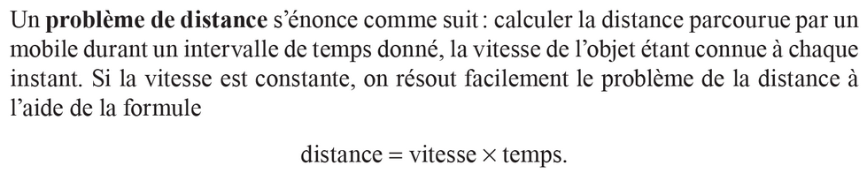
(l’objet peut être une personne, un vélo, une fusée, etc.)
Si la vitesse est constante : aucun problème !
Si la vitesse varie ?

EXCEL <Section 1.3 – Vélo.xlx>

De façon générale (schéma, identifier a, b, v(t)), intervalles)
$v\left(t\right)$ : Vitesse au temps $t$
Intervalle de temps : $\left[a , b\right]$
Largeur sous intervalle : $Δt=\frac{b-a}{n}$
Temps du sous intervalle : $t_{i}=a+i⋅Δt$
Distance parcourue sur intervalle $\left[t_{i-1} , t_{i}\right]$ : $v\left(t_{i}\right)⋅Δt$
Distance totale approximative :
$$v\left(t_{1}\right)⋅Δt+v\left(t_{2}\right)⋅Δt+…+v\left(t_{n}\right)⋅Δt=\sum_{i=1}^{n}{v\left(t_{i}\right)Δt}$$
Distance totale :
$$\lim_{n→∞}{\sum_{i=1}^{n}{v\left(t_{i}\right)Δt}}$$
(même forme que l’aire sous la courbe !)

Intégrale définie (p.32)
Schéma (a, b, deltax, f(x), intervalle)
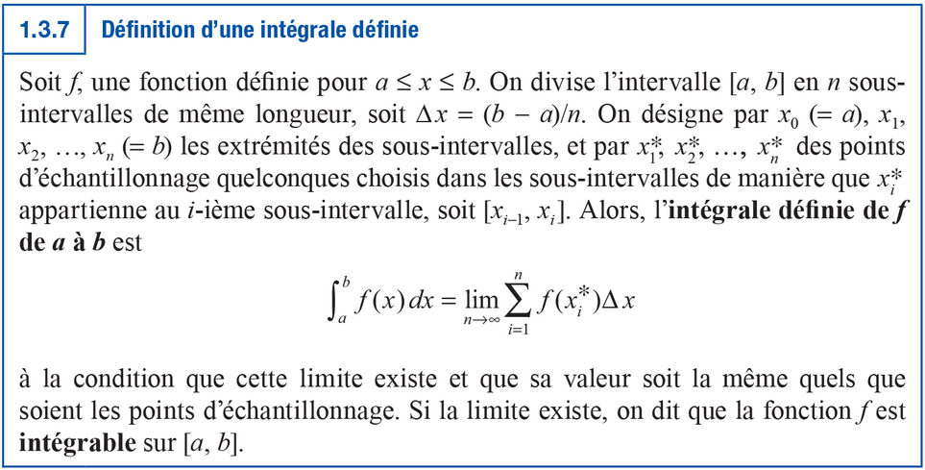

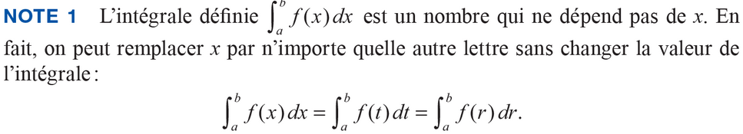

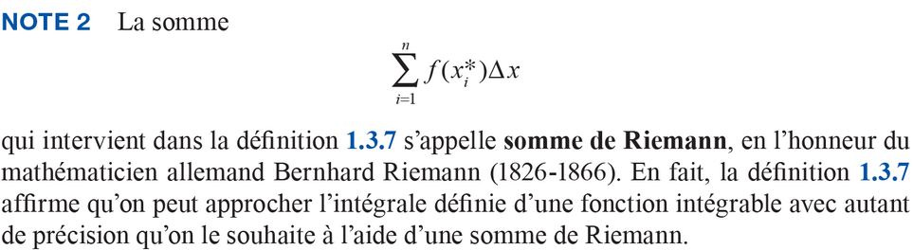

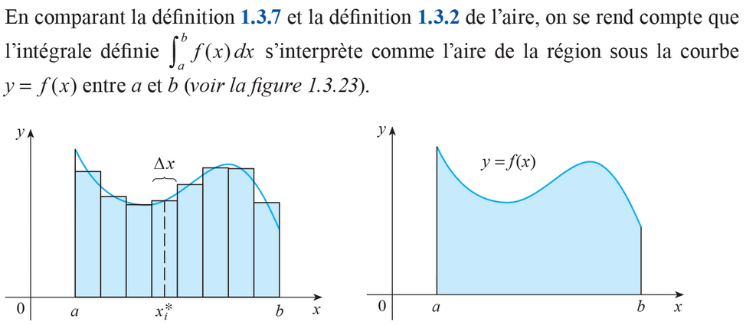

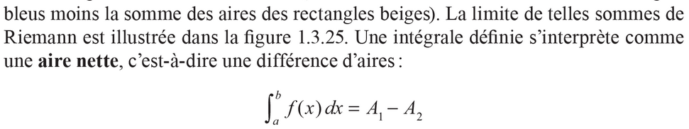
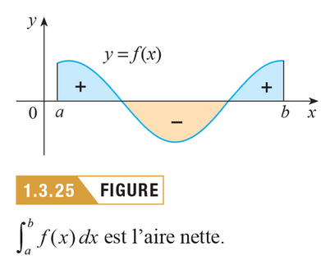

Exemple (les laisser se pratiquer)
Somme de Riemann de $f\left(x\right)=x^{2}-1$, extrémité droite, $a=0, b=1, n=4$
$$Δx=\frac{b-a}{n}=\frac{1}{n}$$
$$x_{1}=\frac{1}{4}, x_{2}=\frac{2}{4}, x_{3}=\frac{3}{4}, x_{4}=\frac{4}{4}$$
$$D_{4}=\sum_{i=1}^{4}{f\left(x_{i}\right)Δx}$$
$$=f\left(x_{1}\right)Δx+f\left(x_{2}\right)Δx+f\left(x_{3}\right)Δx+f\left(x_{4}\right)Δx$$
$$=f\left(\frac{1}{4}\right)\frac{1}{4} +f\left(\frac{2}{4}\right)\frac{1}{4}+f\left(\frac{3}{4}\right)\frac{1}{4}+f\left(\frac{4}{4}\right)\frac{1}{4}$$
$$=\frac{1}{4}\left(f\left(\frac{1}{4}\right) +f\left(\frac{2}{4}\right)+f\left(\frac{3}{4}\right)+f\left(\frac{4}{4}\right)\right)$$
$$=\frac{1}{4}\left(\left({\left(\frac{1}{4}\right)}^{2}-1\right)+\left({\left(\frac{1}{2}\right)}^{2}-1\right)+\left({\left(\frac{3}{4}\right)}^{2}-1\right)+\left({\left(1\right)}^{2}-1\right)\right)$$
$$=\frac{1}{4}\left(\frac{1}{16}+\frac{1}{4}+\frac{9}{16}+1-4\right)=-\frac{17}{32}≈-0,531$$
(Geogebra)
Peut être négatif !

Théorème (p.35)
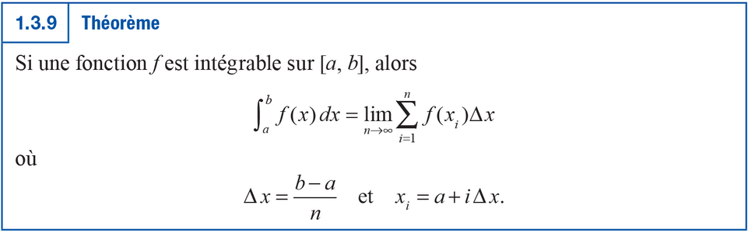

Évaluation des intégrales définies (p.35)

Exemple
$$\int_{0}^{1}{\left(x^{2}-1\right)}dx$$
$$a=0, b=1$$
$$Δx=\frac{b-a}{n}=\frac{1}{n}$$
$$x_{i}=a+iΔx=0+\frac{i}{n}=\frac{i}{n}$$
$$\int_{0}^{1}{\left(x^{2}-1\right)}dx=\lim_{n→∞}{\sum_{i=1}^{n}{f\left(x_{i}\right)Δx}}$$
$$=\lim_{n→∞}{\sum_{i=1}^{n}{f\left(\frac{i}{n}\right)⋅\frac{1}{n}}}$$
$$=\lim_{n→∞}{\sum_{i=1}^{n}{\left({\left(\frac{i}{n}\right)}^{2}-1\right)⋅\frac{1}{n}}}$$
$$=\lim_{n→∞}{\sum_{i=1}^{n}{\left(\frac{i^{2}}{n^{2}}-1\right)⋅\frac{1}{n}}}$$
$$=\lim_{n→∞}{\sum_{i=1}^{n}{\left(\frac{i^{2}}{n^{3}}-\frac{1}{n}\right)}}$$
$$=\lim_{n→∞}{\sum_{i=1}^{n}{\left(\frac{i^{2}}{n^{3}}\right)}-\sum_{i=1}^{n}{\left(\frac{1}{n}\right)}}$$
$$=\lim_{n→∞}{\frac{1}{n^{3}}\sum_{i=1}^{n}{\left(i^{2}\right)}-\frac{1}{n}\sum_{i=1}^{n}{1}}$$
$$=\lim_{n→∞}{\frac{1}{n^{3}}⋅\frac{n\left(n+1\right)\left(2n+1\right)}{6}-\frac{1}{n}⋅n}$$
$$=\lim_{n→∞}{\frac{2n^{3}+3n^{2}+n}{6n^{3}}-1}$$
$$=\frac{1}{3}-1=\frac{-2}{3}≈0,667$$

Exemples (p.37)
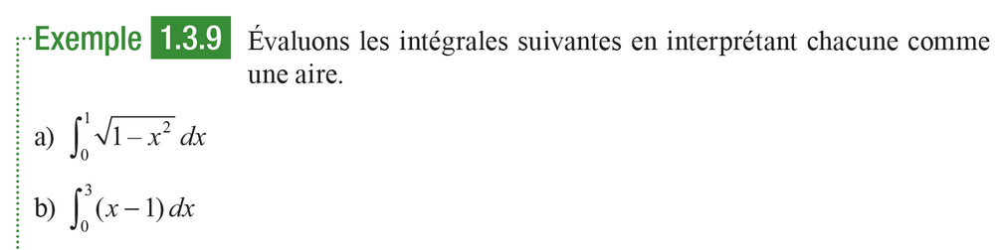

Propriétés de l’intégrale indéfinie (p.39) 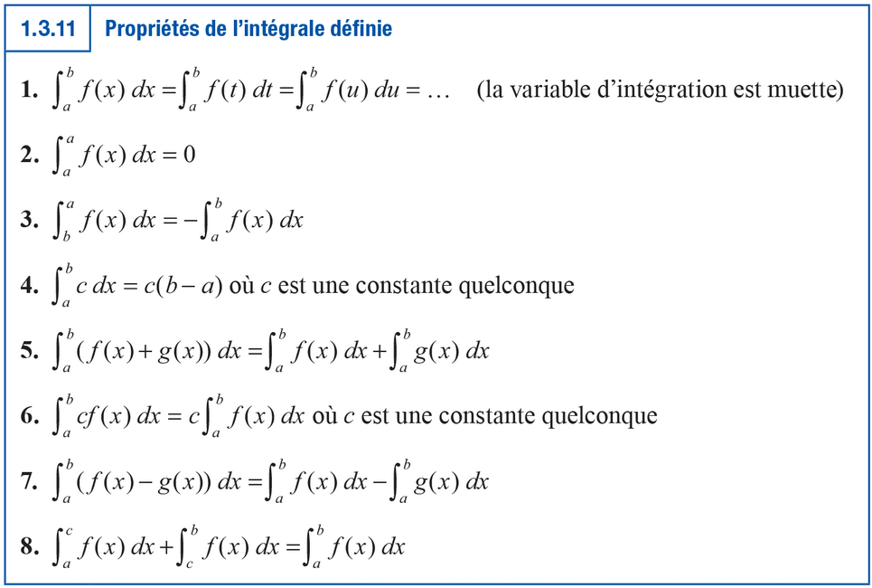

Exemple (p.40)
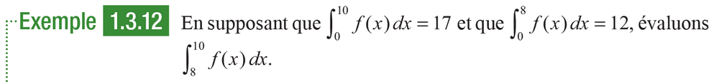

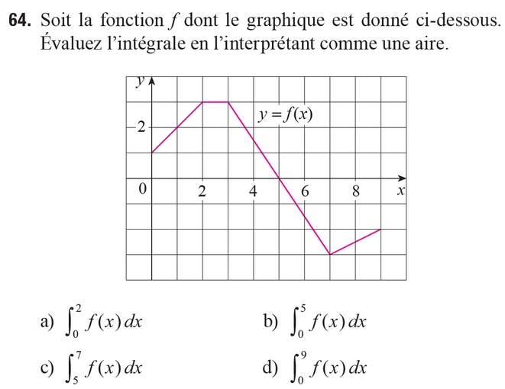

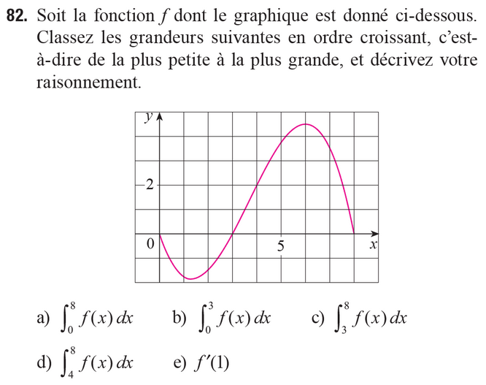

Exercices libres + Questions
Voir document de planification

